LAPORAN PRAKTIKUM
ALGORITMA PEMROGRAMAN 2
MODUL 2 – REVIEW PENGENALAN PEMROGRAMAN


NAMA :
Adib Hanan Kautsar
NIM :
109082500182
KELAS S1IF-13-06

PROGRAM STUDI TEKNIK INFORMATIKA
FAKULTAS INFORMATIKA
TELKOM UNIVERSITY PURWOKERTO
2026
- Dasar Teori
…
…
…

- Guided
- [Logika kabisat]
- package main

- import (
- "fmt"
- )

- func main() {
- var tahun int
- fmt.Print("Masukkan tahun : ")
- fmt.Scan(&tahun)

- // Logika pengecekan tahun kabisat
- if (tahun%400 == 0) || (tahun%4 == 0 && tahun%100 != 0) {
- fmt.Println("Kabisat : true")
- } else {
- fmt.Println("Kabisat : false")
- }
- }

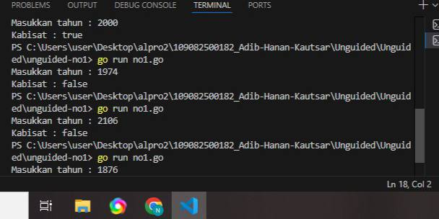
Output :
[]

- [judul guided 2]
- package main

- import (
- "fmt"
- )

- func main() {
- berhasil := true
- warnaTarget := "merah kuning hijau ungu"

- // Melakukan perulangan sebanyak 5 kali
- for i := 1; i <= 5; i++ {
- var w1, w2, w3, w4 string
- fmt.Printf("Percobaan %d : ", i)
- fmt.Scan(&w1, &w2, &w3, &w4)

- // Menggabungkan input menjadi satu string untuk dibandingkan
- input := fmt.Sprintf("%s %s %s %s", w1, w2, w3, w4)

- // Jika input tidak sesuai dengan target, maka status berhasil menjadi false
- if input != warnaTarget {
- berhasil = false
- }
- }

- // Menampilkan hasil akhir
- fmt.Printf("BERHASIL : %t\n", berhasil)
- }

Output :
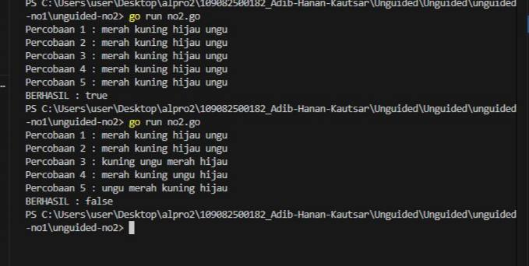

- [judul guided 3]
- package main

- import "fmt"

- func main() {
- var berat, biaya_sisa int
- fmt.Print("Masukkan total berat (gram): ")
- fmt.Scan(&berat)

- kg := berat / 1000
- sisa_gram := berat % 1000
- biaya_kg := kg * 10000

- // Logika tarif sisa gram
- if berat > 10000 {
- biaya_sisa = 0
- } else if sisa_gram > 500 {
- biaya_sisa = sisa_gram * 5
- } else {
- biaya_sisa = sisa_gram * 15
- }

- fmt.Println("===== Detail Perhitungan =====")
- fmt.Printf("Detail berat : %d kg + %d gram\n", kg, sisa_gram)
- fmt.Printf("Detail biaya : Rp. %d + Rp. %d\n", biaya_kg, biaya_sisa)
- fmt.Printf("Total biaya: Rp %d\n", biaya_kg+biaya_sisa)
- }

Output :
